|  |  |  |  |
| --- | --- | --- | --- |
|  | **УТВЕРЖДЕНО**  А.В.00001-01 13 01-лу |  |  |
| **Процедура вычисления дисперсии выборки**  **Описание программы**  **А.В.00001-01 13 01**  **Листов 12** | | |

**Инв. № подл.**

**Подпись и дата**

**Взам. инв. №**

**Инв. № дубл.**

**Подпись и дата**

2020

# Аннотация

В данном программном документе приведено описание программы «Despersion», предназначенной для вычисления дисперсии выборки.

Основная часть документа содержит общие сведения, сведения о функциональном назначении, описание логической структуры, сведения об используемых технических средствах, способах вызова и загрузки «Despersion», входных и выходных данных.

Оформление программного документа «Описание программы» произведено по требованиям ЕСПД (ГОСТ 19.101-77 [1]), ГОСТ 19.103-77 [2]), ГОСТ 19.104-78* [3]), ГОСТ 19.105-78* [4]), ГОСТ 19.106-78* [5]), ГОСТ 19.402-78* [6]), ГОСТ 19.604-78* [7]))

Содержание

Аннотация 2

1. Общие сведения 4

**1.1. Обозначение и наименование программы** 4

**1.2. Программное обеспечение, необходимое для функционирования программы** 4

**1.3. Языки программирования, на которых написана программа** 4

2. Функциональное назначение 5

3. Описание логической структуры 6

**3.1. Алгоритм программы** 6

**3.2. Используемые методы** 7

**3.3. Структура программы с описанием функций составных частей и связи между ними** 7

**3.4. Связи программы с другими программами** 7

4. Используемые технические средства 8

5. Вызов и загрузка 9

**5.1. Способ вызова программы с соответствующего носителя данных** 9

**5.2. Входные точки в программу** 9

6. Входные данные 10

**6.1. Характер, организация и предварительная подготовка входных данных** 10

**6.2. Формат, описание и способ кодирования входных данных** 10

7. Выходные данные 11

**7.1. Характер и организация выходных данных** 11

**7.2. Формат, описание и способы кодирования выходных данных** 11

# Общие сведения

## **Обозначение и наименование программы**

Программа для вычисления дисперсии выборки:

• Наименование исполняемого файла - Despersion.exe

• Размер исполняемого файла - 1 371 Кбайт

• Версия файла - 1.0

• Версия продукта - 1.0

• Исходное имя файла - Despersion.exe

• Название продукта - Despersion

• Производитель - СибГУТИ

• Язык - Русский (Россия)

## **Программное обеспечение, необходимое для функционирования программы**

Программное обеспечение необходимое для функционирования программы «Despersion» отсутствует.

## **Языки программирования, на которых написана программа**

Исходным языком программирования для «Despersion» является C. Среда разработки, компилятор – Microsoft Visual Studio 2019.

# Функциональное назначение

Функциональным назначением программы является вычисления дисперсии выборки.

Программа может использоваться в общеобразовательных учреждениях в целях упрощения процесса вычислений.

Конечными пользователями программы могут являться ученики и студенты.

# Описание логической структуры

## **Алгоритм программы**

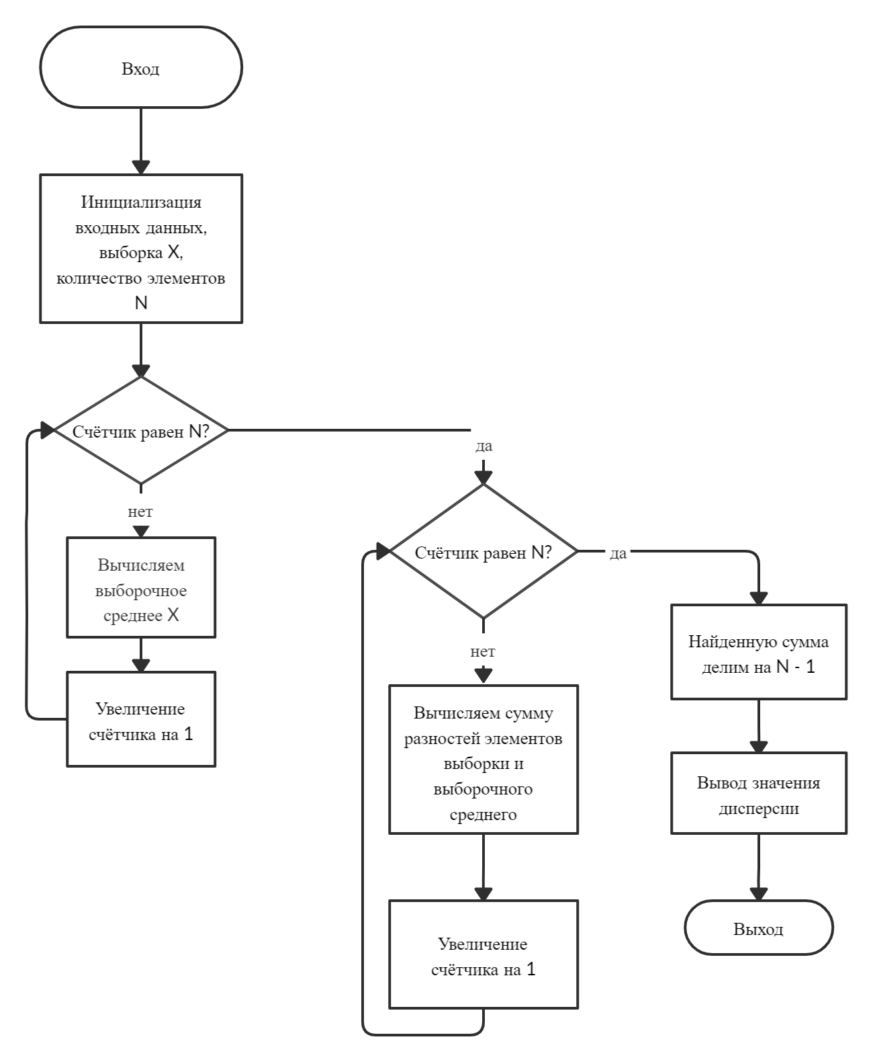

## 

## **Используемые методы**

Программа «Вычисления дисперсии выборки» использует методы:

* pow(x, 2) – вычисление квадратного корня

## **Структура программы с описанием функций составных частей и связи между ними**

Программа «Despersion» состоит из двух модулей:

* главная функция main
* процедура для вычисления дисперсии выборки despersion

## **Связи программы с другими программами**

Программа «Вычисление дисперсии выборки» не имеет связи с другими программами.

# Используемые технические средства

Программа эксплуатируется на персональном компьютере (ПК) типа IBM. Режим работы – в форме закрытого консольного приложения, без общения с оператором. Для работы в режиме отладки используется экран дисплея, клавиатура и манипулятор типа «мышь». Входные и выходные данные хранятся на жестком диске.

Требования к ПК:

* ПЭВМ, которая позволяет запускать скомпонованное приложение на языке программирования C.
* Свободное дисковое пространство не менее 167 Кбайт
* Оперативная память не менее 32 Мбайт.

# Вызов и загрузка

## **Способ вызова программы с соответствующего носителя данных**

После инсталляции программы на жесткий диск, ее вызов осуществляется стандартными способами, детальные сведения о которых изложены в Руководстве пользователя операционной системы.

## **Входные точки в программу**

Основная программа Despersion – файл «Despersion.exe». Входной точкой программы является набор в командной строке Windows имени загрузочного модуля – Despersion.exe

# Входные данные

## **Характер, организация и предварительная подготовка входных данных**

Программа не требует предварительной подготовки входных данных, так как работает со стандартным потоком ввода. Логически введенные входные данные организованы в виде двух массивов вещественного типа. Характер входных данных - изменяемый от запроса к запросу (для поступающих данных в трактовке ГОСТ Р 56602).

## **Формат, описание и способ кодирования входных данных**

Кодирование входных данных отсутствует. Строка входных данных содержит массив с плавающей запятой, X – выборка, N – размер выборки X.

# Выходные данные

## **Характер и организация выходных данных**

Характер выходных данных – переменный. При смене входных данных изменяется результат вычисления дисперсии выборки. Выходные данные организованны в виде одного числа – вычисления дисперсии выборки.

## **Формат, описание и способы кодирования выходных данных**

Кодирование выходных данных отсутствует. Выходные данные содержат одно число с плавающей запятой – результат вычисления дисперсии выборки.

|  |  |  |  |  |  |  |  |  |  |
| --- | --- | --- | --- | --- | --- | --- | --- | --- | --- |
| Лист регистрации изменений | | | | | | | | | |
| Номера листов (страниц) | | | | | Всего листов (страниц) в докум. | № докумен-та | Входящий № сопроводит.докум. и дата | Подп. | Дата |
| Изм. | изменен-ных | заменен-ных | новых | аннули-рованных |
|  |  |  |  |  |  |  |  |  |  |
|  |  |  |  |  |  |  |  |  |  |
|  |  |  |  |  |  |  |  |  |  |
|  |  |  |  |  |  |  |  |  |  |
|  |  |  |  |  |  |  |  |  |  |
|  |  |  |  |  |  |  |  |  |  |
|  |  |  |  |  |  |  |  |  |  |
|  |  |  |  |  |  |  |  |  |  |
|  |  |  |  |  |  |  |  |  |  |
|  |  |  |  |  |  |  |  |  |  |
|  |  |  |  |  |  |  |  |  |  |
|  |  |  |  |  |  |  |  |  |  |
|  |  |  |  |  |  |  |  |  |  |
|  |  |  |  |  |  |  |  |  |  |
|  |  |  |  |  |  |  |  |  |  |
|  |  |  |  |  |  |  |  |  |  |
|  |  |  |  |  |  |  |  |  |  |
|  |  |  |  |  |  |  |  |  |  |
|  |  |  |  |  |  |  |  |  |  |
|  |  |  |  |  |  |  |  |  |  |
|  |  |  |  |  |  |  |  |  |  |
|  |  |  |  |  |  |  |  |  |  |
|  |  |  |  |  |  |  |  |  |  |
|  |  |  |  |  |  |  |  |  |  |
|  |  |  |  |  |  |  |  |  |  |
|  |  |  |  |  |  |  |  |  |  |
|  |  |  |  |  |  |  |  |  |  |
|  |  |  |  |  |  |  |  |  |  |
|  |  |  |  |  |  |  |  |  |  |
|  |  |  |  |  |  |  |  |  |  |
|  |  |  |  |  |  |  |  |  |  |

1. ГОСТ 19.101-77 ЕСПД. Виды программ и программных документов
2. ГОСТ 19.103-77 ЕСПД. Обозначение программ и программных документов
3. ГОСТ 19.104-78* ЕСПД. Основные надписи
4. ГОСТ 19.105-78* ЕСПД. Общие требования к программным документам
5. ГОСТ 19.106-78* ЕСПД. Общие требования к программным документам, выполненным печатным способом
6. ГОСТ 19.402-78* ЕСПД. Описание программы
7. ГОСТ 19.604-78* ЕСПД. Правила внесения изменений в программные документы, выполненные печатным способом